ES6 异步编程

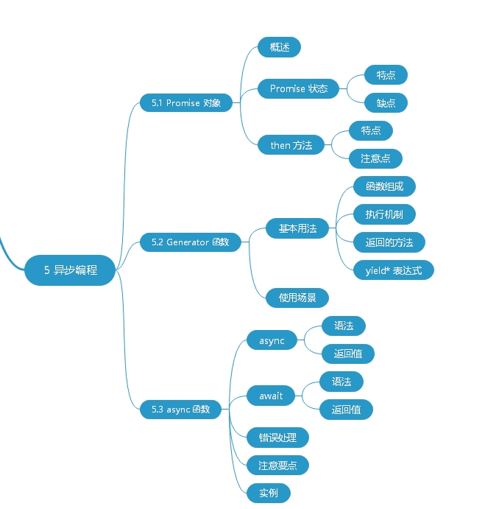

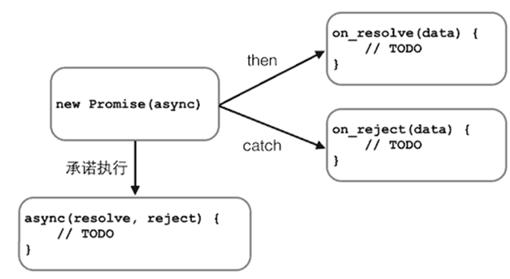

Promise状态

* pending（进行中）
* fulfilled（已成功）
* rejected（已失败）

状态转化：

Pending

Fulfilled

Rejected

状态转化后不可再改变

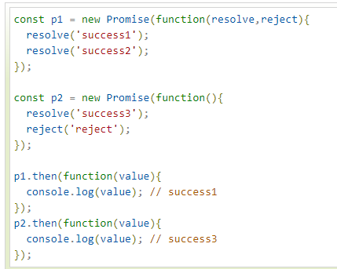

**状态的缺点**

无法取消 Promise ，一旦新建它就会立即执行，无法中途取消。

如果不设置回调函数，Promise 内部抛出的错误，不会反应到外部。

当处于 pending 状态时，无法得知目前进展到哪一个阶段（刚刚开始还是即将完成）。

API

promise.then(function(value){

})

<https://www.liaoxuefeng.com/files/attachments/1027242914217888/l>

Promise的resolve 方法可以传入多个入参吗？

Promise是怎么做到一步的？

1. 高级函数，用回调方法当做入参。
2. setTineout, 改变js的执行顺序